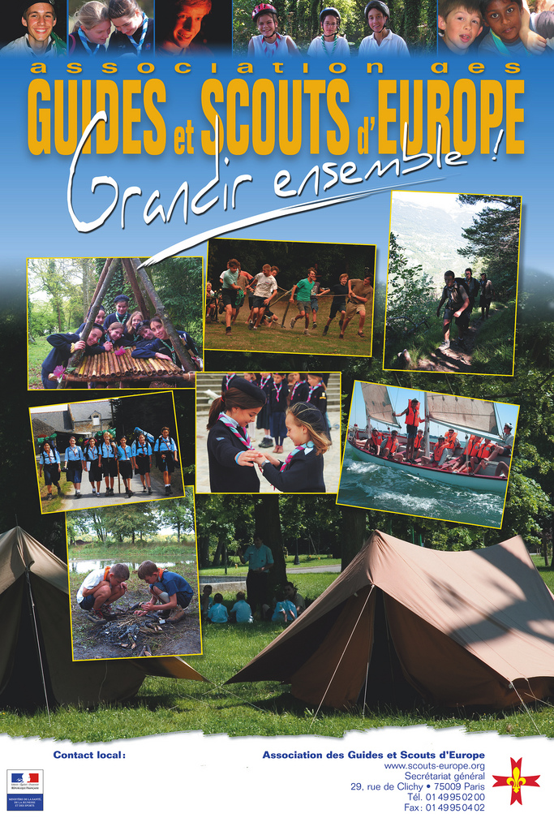

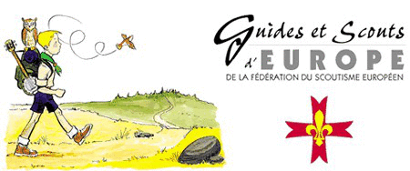

**Le scoutisme** est une méthode d’éducation civique des adolescents reposant sur et par le respect de l’autre, les jeux, l’esprit d’équipe, le campisme et la vie dans la nature.

**L’Association française des Guides et Scouts d’Europe** est le deuxième mouvement de scoutisme français en terme d’effectifs. Elle est membre de l’Union Internationale des Guides et Scouts d’Europe (55 000 membres dans 15 pays en Europe et au Québec).

**A Châtellerault**, le mouvement contient les Guides et les Scouts (garçons et filles de 12 à 17 ans) et il existe d’autres unités (à partir de 8 ans) dans le Poitou-Charentes.

**Rejoins-nous !**

Pour nous contacter : [cebros@orange.fr](mailto:cebros@orange.fr)

Sites internet :

<http://agse-chatellerault.e-monsite.com/>

<http://www.scouts-europe.org/>

